Fisk

**Ressurs grunnlag:**

Norge er en av verdens største eksportører av fisk spesielt hvis man tar landarealet i betraktning, i 2017 eksporterte Norge til sammen en million tonn fisk fra havbruk noe som ga en inntekt på 67,7 milliarder kroner. Eksporten går blant annet til land som f.eks. Kina. Men hvorfor har Norge et så godt grunnlag for en stor fiskebestand utenfor kysten vår?

Norge har en veldig lang kystlinje i forhold til landarealet, noe som gir et godt grunnlag for fisk og fiskeindustrien. Men det er flere faktorer enn en lang kystlinje som må være tilstede for at det skal være et godt grunnlag for fisk.

Havstrømmer er viktig både som overflatestrømmer og dyphavsstrømmer for fiskegrunnlaget i norskekysten. Golfstrømmen som er en overflatestrøm fører varmt havvann fra karibiske havområder nordover mot Norges kyst. Golfstrømmen sørger for varmere temperaturer i havet og dermed et godt grunnlag for fiskebestanden i Norge. Dyphavsstrømmene er viktig for at fisken skal få næringen den trenger til å overleve. Dyphavsstrømmene sørger for en oppvelling av næringssalter i havet slik at det næringsrike vannet skyves oppover. Næringssaltene er viktig fordi de i sin tur gir næring til planteplanktonen som er viktig næring for fisken. Kystnære havområder har mindre næringssalter enn havet lengre ute fordi elver fører ferskvann ut til kysten.

Utenfor norskekysten så er det flere områder med grunt hav ned til 300 meters dyp. Disse områdene kalles kontinentalsokkelen. Ved kontinentalsokkelen så finner vi områder med store bestander av fisk. Disse områdene kalles for fiskebanker. Ved fiskebankene så er det stor oppvelling av næringssalter noe som gjør at fisken får den næringen den trenger. Dette gir dermed et godt grunnlag for fisken. Fiskebankene er også viktig gyteplasser for mange fiskearter som f.eks. torsk. Kombinasjonen av stor tilgang på næringssalter og gode gyteplasser gjør at det er optimale forhold for fisken. Derfor er også fiskebankene veldig kjente områder for fiskeindustrien.

**Fiskeområder**

Før var fiske uregulert, og det var fjord- og kystfiske i åpne seil og robåter, dette er ikke tilfelle lengre. I dag har vi moderne fiskefartøy som kan dra langt og fiske i fjerne farvann. Fiskefartøyene har også blitt veldig effektive og det er lett å fiske opp store mengder fisk på kort tid. For å hindre overfiske og ulovlig fiske i fremmede farvann så har myndighetene måtte innføre konsesjoner og kvoter. En konsesjon er en tillatelse fra offentlig myndighet til å gjøre noe. I fiske innebærer det at man må tillatelse fra den offentlige myndigheten til å fiske i bestemte områder. En kvote er en restriksjon på produksjon eller bruk av ressurser eller tjenester. I dette tilfellet vil det si at man har restriksjoner på bruk av fiskeressursene for å hindre overfiske.

I 1976 så ble soneloven opprettet. Den innebar at alle kyststater skal ha sin egen økonomiske sone på 200 nautiske mil utenfor kysten sin. Denne sonen støter opp mot sjøterritoriet til staten, men den er ikke en del av sjøterritoriet. I denne økonomiske sonen så kan staten selv bestemme over naturresursene både i og på havbunnen samt havområdene over. Denne loven er nedfelt i FN sin havrettskonvensjon fra 1982. Norge fikk dermed muligheten til å bestemme over fiskeressursene i sin økonomiske sone. For at andre land skal kunne få utnytte disse ressursene så må de ha inngått en avtale med Norge. 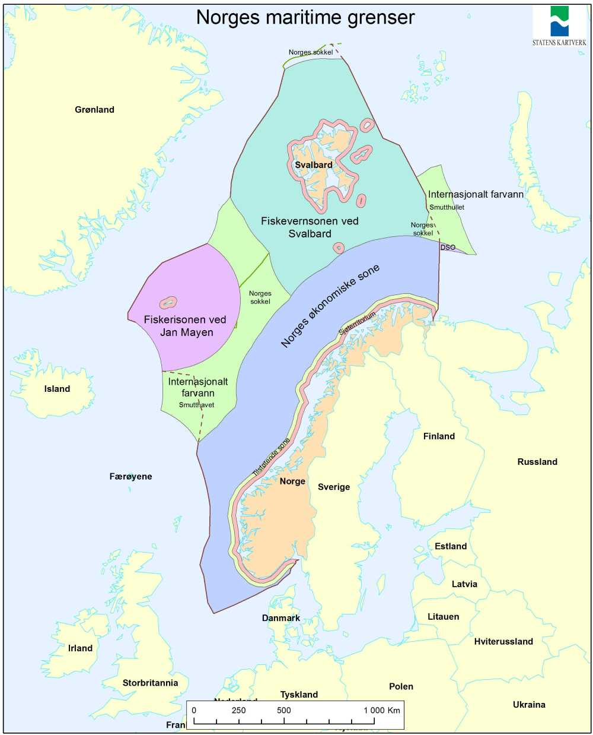

Her kan du se de økonomiske fiskesonene som Norge styrer. Vi har fiskesonen utenfor kysten vår (mørkeblå), vi har også kontroll over fiskesonen utenfor Vulkanøya Jan Mayen som tilhører Norge (lilla sonen). Det er også en fiskevernesone rundt Svalbard for å hindre overfiske (den turkise). De grønne oppmerkede områdene viser internasjonale farvann som er åpent for fiske for andre nasjoner.